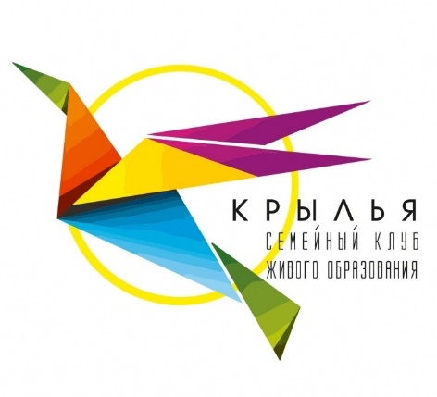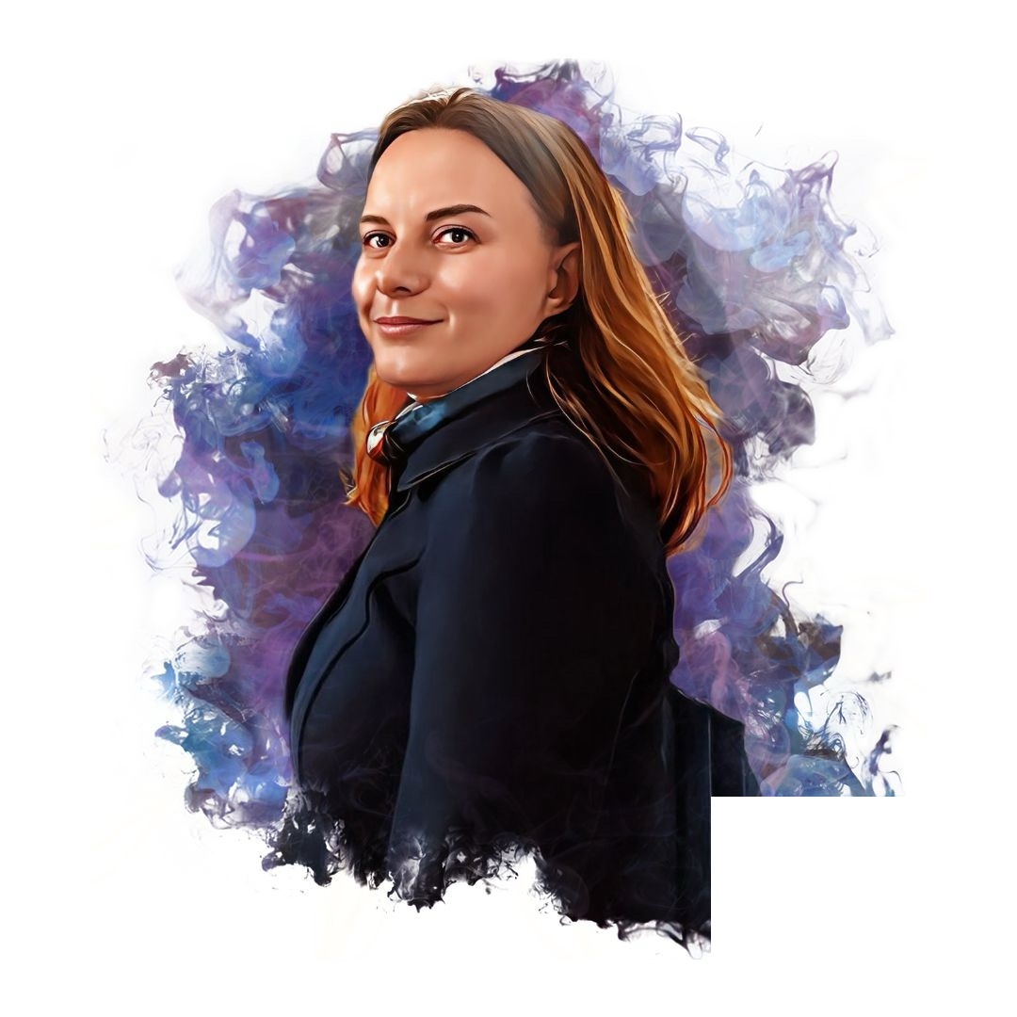

**Хомякова Мария Ильинична**

Учитель биологии и химии семейного клуба Крылья.

Закончила биологический факультет ННГУ им.Лобачевского. Работала на кафедре психофизиологии. Увлечения-путешествия и природа.